Escuela sabática de menores: Época de siembra.
Esta lección está basada en Mateo 13:1-9; 18-23; y “Palabras de vida del gran Maestro”, capítulo 2.
- Dios da su bendición abundantemente.
  - Dios quiere que todos los que vivimos en el mundo le conozcan. La manera de conocerlo es a través de la Biblia.
  - Dios actúa para que la Biblia se esparza en todo el mundo, y llegue a todas las personas. Para eso utiliza todos los medios posibles: televisión, internet, campañas evangelísticas, …
  - En la parábola del sembrador Jesús compara la Palabra de Dios con las semillas, y a todos los que la dan a concocer con los sembradores.
  - Dios es paciente. Sabe que la semilla necesita tiempo para crecer. Espera a que las personas respondan a su mensaje.
  - ¿Cómo ha sembrado Dios su Palabra en tu corazón?
  - ¿Quién realiza todo el trabajo en la parábola del sembrador?
  - Agradece a Dios por haberte dado la oportunidad de concocer su Palabra.
- Dios da su Palabra a todos.
  - Dios sabe que no todos reciben de igual manera su Palabra. Unos la aceptarán y seguirán sus enseñanzas, y otros la rechazarán o dejarán, en algún momento, de seguirla.
  - Jesús comparó a estos tipos de personas con cuatro tipos de terrenos sobre los que cayó la semilla, y qué ocurrió con la semilla:
    - La que cayó junto al camino, vinieron las aves y se la comieron: representan a las personas que oyen la Palabra de Dios, pero no la entienden. No entienden que se aplica a ellas. No se dan cuenta de sus necesidades y peligros. No perciben el amor de Cristo, y pasan por alto el mensaje de su gracia como si fuera algo que no les concerniese. Satanás se encarga de desviar su atención con otras cosas para que olviden lo que han oído.
    - La que cayó entre las piedras creció pronto, pero al salir el sol se secó porque no tenía raíz: son las personas que reciben con gozo los mensajes de la Biblia. Pero, cuando vienen los problemas se desaniman y ya no quieren saber nada de la Palabra de Dios. “Pero los oyentes pedregosos dependen de sí mismos y no de Cristo. Confían en sus buenas obras y buenos impulsos, y se sienten fuertes en su propia justicia. No son fuertes en el Señor y en la potencia de su fortaleza. Tal persona “no tiene raíz en sí”, porque no está relacionada con Cristo” (PVGM, 28).
    - La que cayó entre los espinos creció, pero los espinos la ahogaron: también reciben con gozo la Palabra de Dios, pero, por las preocupaciones de esta vida y el amor a las riquezas, dejan de estudiarla y de creer en ella. “si no hay una transformación moral en el corazón humano, si los viejos hábitos y prácticas y la vida pecaminosa anterior no se dejan atrás, si los atributos de Satanás no son extirpados del alma, la cosecha de trigo se ahoga. Las espinas llegarán a ser la cosecha, y exterminarán el trigo” (PVGM, 30).
    - La que cayó en buena tierra creció y dio mucho fruto: son los que oyen y entienden el mensaje de la Biblia, y lo comparten. “Tiene corazón recto el que se rinde a la convicción del Espíritu Santo. Confiesa su pecado, y siente su necesidad de la misericordia y el amor de Dios. Tiene el deseo sincero de conocer la verdad para obedecerla. El “corazón bueno” es el que cree y tiene fe en la palabra de Dios” (PVGM, 38).
  - La Biblia tiene mensajes muy variados. De esta forma, puede alcanzar a muchos tipos de personas distintas.
  - ¿Qué desvía tu atención que hace que la Palabra de Dios no sea efectiva en tu vida?
  - ¿Te desaniman los problemas, o confías plenamente en Jesús y en su Palabra?
  - ¿Dejas que la Palabra de Dios te transforme y quite los malos hábitos de tu vida?
  - ¿Estudias la Biblia cada día, pides a Dios que te ayude a entenderla y quieres ser transformado por ella?
- La Palabra de Dios fructifica en tu vida.
  - Hace que crezcas espiritualmente.
    - Al leer la Palabra de Dios, tu mente se llena de pensamientos grandes y puros. Encuentras el amor y la misericordia de Dios, y entiendes su gran plan de salvación para ti. Tu deseo será ser puro delante de Dios y tener pensamientos cada vez más elevados y santos. Por medio del estudio de las Escrituras, serás transformado por la comunión con Dios.
    - Los resultados (“frutos”) de estudiar la Biblia se manifestarán en una vida y un carácter semejantes a los de Cristo.
  - Agradece a Dios porque, a través de su Palabra, te ayuda a crecer espiritualmente.
  - Hace que tú también seas un sembrador.
    - Cuando todo esto ocurre en tu vida, estás deseoso de compartir con otros lo que has aprendido de Dios. Al hablar de la Palabra de Dios a otros, te conviertes en un sembrador.
  - Habla a todos de la Palabra de Dios, sin importar cómo reaccionen. No sabes en qué terreno va a caer la semilla y de qué forma o cuándo dará fruto.
Resumen: Dios nos concede en forma abundante el don de su Palabra.

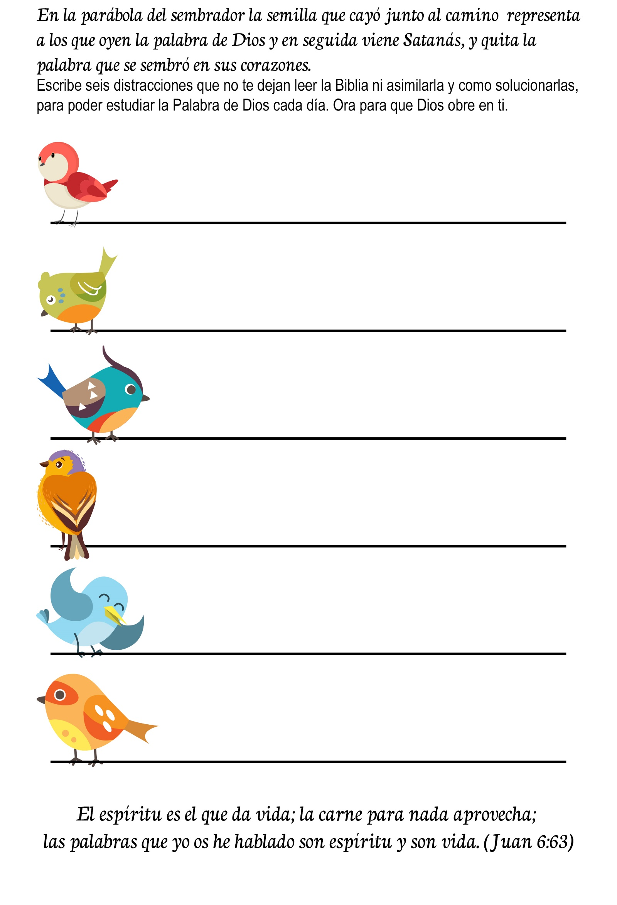
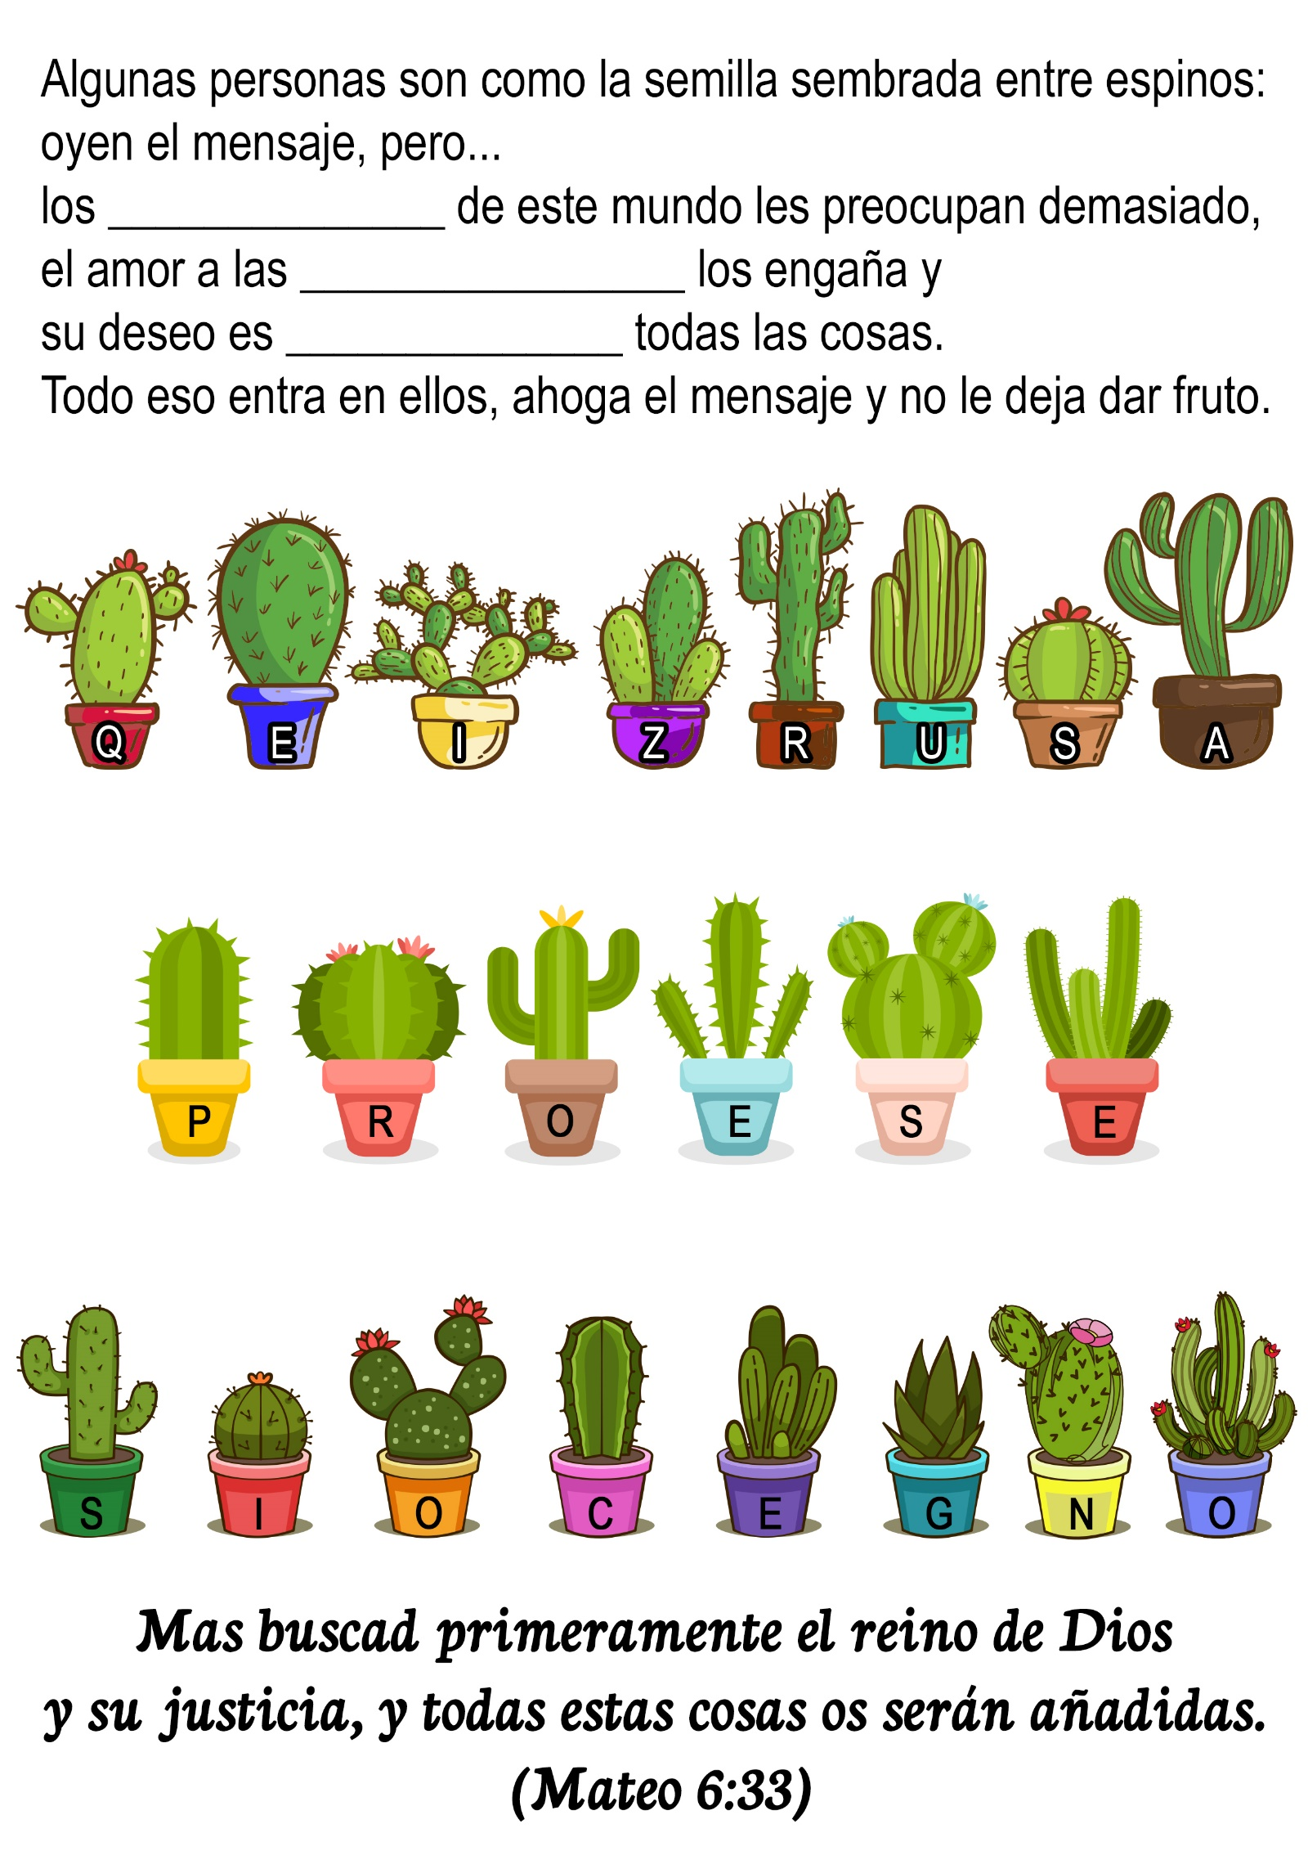

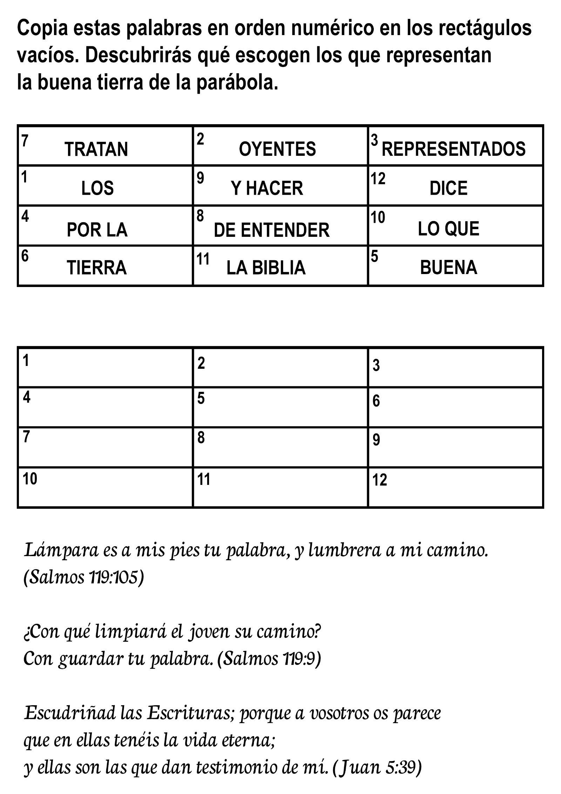
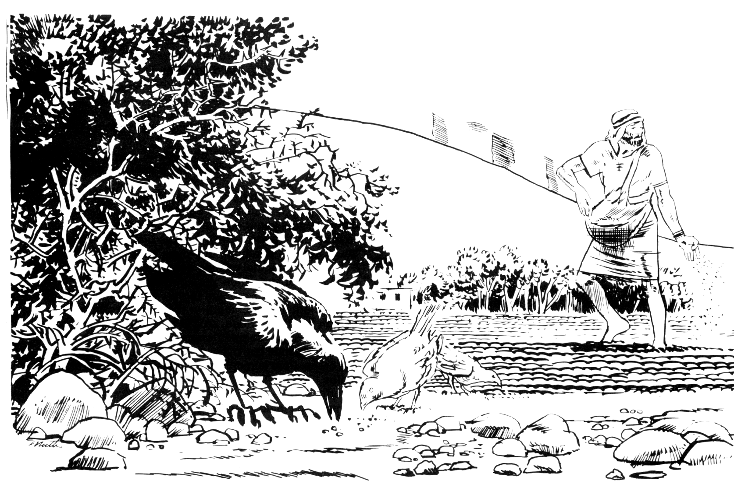

ALFREDO Y LA BIBLIA
Por ALEJANDRO BULLÓN PAÚCAR
ABRIÉNDOSE paso a través de la selva peruana, serpentea el río Perené. En sus orillas se levantan muchas aldeas nativas. El hombre que vive en ellas con su rostro como de pedernal, no deja ver cuando está alegre, o triste, pero su nobleza puede llegar al punto de arriesgar la vida por algo o alguien que ha aprendido a querer, si ve que ese algo o alguien está en peligro.
Este relato tuvo por escenario aquel paisaje y por protagonista a uno de aquellos hombres. Las inquietas aguas del Perené fueron testigo de cómo obra la providencia cuando quiere impresionar los corazones de los más incrédulos.
Aquella noche Alfredo no podía dormir. Había tenido con su esposa la discusión más acalorada desde que ella comenzara a asistir al culto de los adventistas. Alfredo era un hombre que respetaba las costumbres de sus padres. Le gustaba emborracharse con “masato” [bebida alcohólica hecha de yuca] y masticar coca. Le encantaba ir al monte y cazar cutpe o samaño, o bajar al río y pescar súngaros y barbones. No. El no permitiría que su esposa continuara asistiendo a los cultos. Los adventistas eran gente rara. ¿Cómo podían vivir así? No tomaban, ni masticaban coca, no comían cutpe, samaño o súngaro, y si su esposa seguía juntándose con esa gente, tarde o temprano querría bautizarse y no le prepararía más sus manjares predilectos. Además, Alfredo jamás creyó que ese libro que ellos llamaban la Biblia fuera realmente la palabra de Dios. Años atrás muchos de sus paisanos fueron convertidos al Evangelio por un “gringo”, pero su padre jamás creyó en esas cosas y él había heredado esa incredulidad de la que se sentía orgulloso.
Un día, Alfredo salió a trabajar. Estaba en lo alto de una roca, sentado con las piernas cruzadas, descansando y contemplando en silencio, meditativamente, el paisaje que se extendía abajo:
Perené. El río. Todo era verde. Azul. Y blanco. Solamente aquellos colores podían distinguirse. El verde de las plantas y las aguas. El azul del cielo. El blanco de las nubes. Alfredo lo había visto muchas veces en su vida; pero ahora lo miraba con un sentimiento muy especial; con el sentimiento de quien ama lo que tiene. Y se sentía emocionado. “Querida selva, querido cielo, querido río”. Mas no todo era amor. “Malditos protestantes”. Y una serie de disputas y peleas hogareñas acudieron a su mente. Aquella misma mañana había vuelto a regañar a su esposa. “Mil veces malditos adventistas”. El duro rostro de Alfredo se atirantó. Empezó a preparar un cigarrillo, moviendo únicamente las manos para realizar la operación. Lo encendió y fumó durante unos instantes.
El valle seguía inalterable bajo el sol. El sol seguía también inalterable sobre el valle. Nada cambiaba nunca en el rostro de la eterna y hermosa selva. Solamente los hombres cambiaban; y su esposa estaba cambiando. De un tiempo a esta parte había cambiado mucho y los adventistas tenían la culpa.
El sol se inclinaba ya hacia el poniente y las aguas del río eran agitadas de tanto en tanto por algún bote que pasaba. Alfredo, allá arriba, estuvo ensimismado, pensando, tratando de buscar la mejor manera de poner punto final a todo aquel problema. Y fue entonces, justamente entonces, que escuchó un ruido sordo seguido de gritos desesperados: un bote que surcaba el río había chocado contra una peña saliente y había volcado. Quienes sabían nadar trataban desesperadamente de alcanzar la orilla, en tanto que los niños y las mujeres, en su afán inútil por aferrarse a la vida, daban manotones a diestra y a siniestra e iban desapareciendo entre las olas uno tras otro.
Alfredo y otros hombres que acudieron quién sabe de dónde al escuchar la bulla, ayudaron a salir del agua a siete personas y luego corrieron doscientos metros de río abajo para ver si alguien más salía. Ocurre que a veces la gente se hunde y sale a cien o doscientos metros río abajo para luego volver a desaparecer; por eso Alfredo tenía los ojos fijos en las aguas; no perdía un solo detalle. De pronto sus ojos distinguieron un objeto negro. Pensó que podía ser la cabeza de una persona y se echó al agua de prisa; unas cuantas brazadas y ya estaba junto al objeto: era un libro. Lo cogió y nadó con él hasta la orilla. Cuando salió del agua se dio cuenta de que lo que acababa de sacar era nada menos que una Biblia, el libro que tantos problemas estaba creando en su hogar. Quedó parado un instante sin saber qué hacer y pensó o, mejor dicho, el Espíritu Santo le hizo pensar: ¿Cómo pudo flotar esta Biblia doscientos metros? Seguro que alguien que viajaba en el bote la llevaba consigo, alguien que se ahogó puesto que nadie reclamó la Biblia. Todos los objetos no flotantes se hundieron y sólo la Palabra de Dios flotó y llegó hasta él para decirle que ella era la carta de amor de “Pawá” [Dios] y que él debía creer y no endurecerse ante tan clara evidencia.
Alfredo volvió aquella tarde a su hogar, impresionado y transformado. Abrazó a su esposa y llorando le dijo:
- Tienes razón mujer. Este es el libro de Dios.
Alfredo espera bautizarse muy pronto. Desde aquel día no ha dejado de leer la Biblia, aquella, esponjada y deformada a causa del remojón, que un día, milagrosamente, flotó y vino a él.

EL TESORO MÁS CODICIADO
En el año 1794 había muy pocas Biblias en la región de Gales. Las pocas que se conseguían eran tan caras, que sólo los ricos podían tener medios para comprar una. La familia Jones era pobre, pero eso no impidió que María tratase de conseguir las Escrituras.
Un día ella caminó cuatro kilómetros hasta la casa de un vecino, y al llegar tímidamente ella le preguntó:
-Por favor, ¿puedo leer su Biblia por un ratito?
-Por supuesto, querida -contestó la señora del granjero-. Ven, entra. Ella dirigió a María a la mejor habitación de la casa, donde se encontraba en un lugar muy especial la Biblia. Luego la señora salió quedamente de la sala, dejando a la niña sola con la Biblia, por primera vez en su vida.
Casi sin aliento de la excitación que tenía, colocó la Biblia en la mesa que había a su lado y con manos temblorosas abrió el libro grande. De casualidad se abrió en Juan 5. Allí ella leyó las palabras de Jesús: "Escudriñad las Escrituras'.
-Yo lo haré. Yo lo haré -gritó ella-. ¡Oh! Si yo tuviera una Biblia propia.
Seis años más tarde María caminó descalza 40 kms. hasta la ciudad de Bala, donde había Biblias para vender. En su bolsillo llevaba el dinero que había ahorrado. Directamente se dirigió a la casa del pastor Thomas Charles, quien tenía las únicas copias que en ese entonces se conseguían.
-Lo lamento mucho -le dijo el pastor Charles-, todas las Biblias que tengo están reservadas.
María no podía creerlo. Y comenzó a llorar como si su corazón se fuera a romper. Cuando el pastor Charles vio su angustia, a él también se le llenaron los ojos de lágrimas.
-Tú puedes tener una Biblia -le dijo mientras le entregaba una de las que tenía reservadas.
Que contenta se fue María con su Biblia.
Seguro que tu tienes muchas Biblias en casa y una especial tuya. Lee cada día tu Biblia y pídele a Dios que el Espíritu santo te ayude a entenderla, a hacer lo que ella te dice y a compartir sus mensajes con otros. Recuerda que la Palabra de Dios es como la semilla de la parábola del sembrador.

BIBLIAS ESCONDIDAS
Por Helen Lee Robinson
A Linh, la pequeña de diez años, les gustaba mucho leer la palabra de Dios, pero, en su país, la gente no tenía libertad para adorar a Dios. Por esta razón, la familia de Linh mantenía la Biblia escondida en su casa.
El papá de Linh era pastor de una iglesia subterránea; un grupo de cristianos que se reunían secretamente para adorar a Dios. Un día, la policía entró por la fuerza en su hogar. La niña podía oírlos, en la habitación de al lado, interrogando a su mamá y a su papá.
- ¿Dónde están las Biblias? – Exigían.
Linh sabía que pronto comenzarían a revisar la casa. “Tengo que hacer algo”, pensó. “No puedo dejar que se lleven todas nuestras Biblias”.
Yendo rápidamente hasta uno de los escondites, Linh sacó una Biblia y la metió en su mochila. Luego, tomó otra y otra, llenando su mochila con todas las Biblias que pudo poner dentro.
Cuando estaba cerrando su mochila, uno de los policías entró en su habitación. Linh se quedó muy quieta, esperando que el oficial la dejara tranquila. “Señor, por favor, guarda estas Biblias”. Oró. El corazón le comenzó a latir más rápidamente cuando el hombre recorrió la habitación con su mirada y sus ojos se detuvieron en la mochila.
- ¿Qué hay en la mochila? – Preguntó.
Linh vaciló. ¿Qué podía decirle? Entonces, se le ocurrió una idea.
- Hay… hay libros para niños – respondió.
El hombre la miró inquisitivamente, y luego la dejó ir. Linh soltó un suspiro de alivio, mientras se alejaba.
Las Biblias estaban a salvo. Y su familia y sus amigos continuaron leyendo la Palabra de Dios y aprendiendo más acerca de él.
Aunque Linh logró salvar algunas escondiéndolas en su mochila, los oficiales encontraron otras, ocultas por la casa. Arrestaron al papá, y se lo llevaron a la cárcel. Linh oraba por él todos los días. “Señor quédate, por favor, con mi papá. Y sigue usándolo para que comunique tu amor a otros”.
Durante una de las visitas a la cárcel, su familia logró entregar un lápiz, de contrabando, a su papá.
Ahora, con el lápiz, él podía escribir versículos bíblicos que sabía de memoria. El único papel que pudo encontrar fue papel para cigarrillos, así que eso fue lo que usó. “De tal manera amó Dios al mundo, que ha dado a su Hijo unigénito…”, escribió.
El papá de Linh quería compartir el versículo con otras personas, así que tan pronto como pudo le pasó el papelito a otro prisionero.
-Aquí hay un mensaje de Dios -le susurró.
El prisionero leyó la nota, y luego se la pasó a otro prisionero. El papá de Linh continuó escribiendo versículos bíblicos, y sus “sermones cigarrillos” se pasaban de celda en celda. Eso daba esperanza a los prisioneros, y muchos llegaron a conocer acerca de Dios y de su amor. Dios respondió las oraciones de Linh; él usó al papá de Linh para llegar a otros, aun en prisión.
El apóstol Pablo también compartió la Palabra de Dios mientras estaba prisionero, en Roma; de hecho, escribió muchos de los libros del Nuevo Testamento estando en prisión. Y esto es lo que escribió: “Este es mi evangelio, por el que sufro al extremo de llevar cadenas como un criminal. Pero la palabra de Dios no está encadenada”.
Dios puede obrar, en los momentos más difíciles, a través de personas que quieren servirlo. Su Palabra no puede ser encadenada.

